生态系统的功能专题复习
【2015备考考纲】
1. 生态系统中物质循环和能量流动的基本规律及应用（C）
2. 生态系统的信息传统（A）
【考情分析】
能量流动和物质循环一直是高考的热点，信息传递在近年来的高考中也有所涉及。试题常以简答题形式呈现，常结合食物链和食物网对物质循环和能量流动进行考查，其中能量流动图解分析和计算是重点和难点。
【感受本专题的最经典考查】
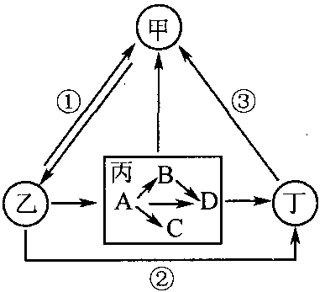
下图为某生态系统的碳循环示意图，其中甲乙丙丁为生态系统的组成成分，ABCD是丙中关系密切的四种生物。回答下列题目：
(1)该生态系统中的分解者是 ，图中参与组成生物群落的是
(2)①，②过程中碳的传递形式 ， 。
(3)流经该生态系统的总能量是 。①过程中能量流动的 形式是 。
(4)图中包含 条食物链，写出图中能量流动的渠道 。
(5)写出图中A的能量去向： ， ， 。
D的能量去向与A相比区别是 。
(6)图中A为 营养级，B和D两种生物之间的种间关系为 。若由于某种原因造成了生物B灭绝，则短期内丙中D的数量变化是 。
(7) 温室效应产生的主要原因是 。若人为因素导致图中 的大量减少，也会加剧温室效应。
(8) 卷心菜被菜粉蝶幼虫取食后，能放出特殊香味吸引菜粉蝶的天敌，这体现了生态态系统具 有 的功能，该功能具有 的作用。由于某种因素使得图中的A短时间内大量减少，一段时间后又恢复到原水平，反映出生态系统具有 能力。

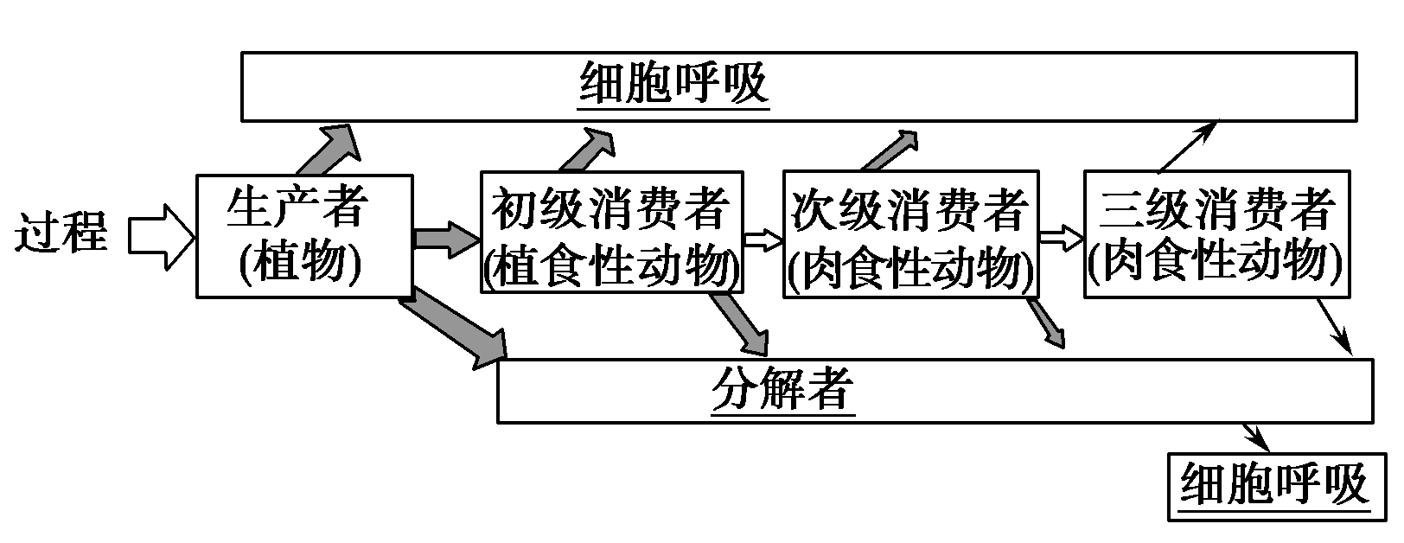
【重温本专题的基础内容】
I.能量流动图解
1．每一营养级能量来源与去路的分析
(1)能量来源
(2)能量去向：流入某一营养级(最高营养级除外)的能量可存在如下去向：
①自身呼吸消耗 ②流入下一营养级 ③被分解者分解利用
2．能量流动的特点及意义
(1)能量传递效率：是指相邻两个营养级之间同化量的比值。
(2)能量流动的特点：单向流动、逐级递减。
(3)研究意义
①帮助人们科学规划、设计人工生态系统，使能量得到最有效的利用。
②帮助人们合理地调整生态系统中的能量流动关系，使能量持续高效地流向对人类最有益的部分。
II.碳循环过程
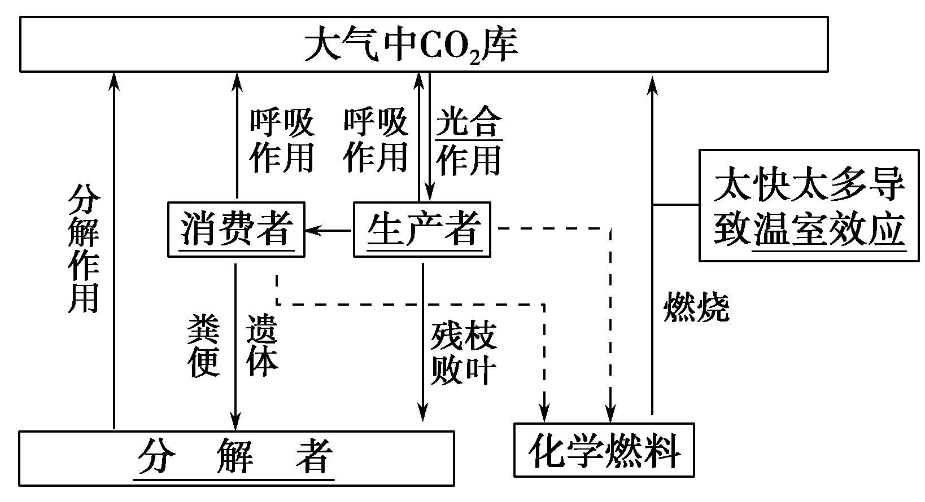
(1)碳进入生物群落的途径，生产者的光合作用或化能合成作用
(2)
(3)温室效应的产生原因：
①化学燃料的大量燃烧，产生大量CO₂。
②植被破坏，降低了对大气中CO₂的调节能力。
III．信息传递的作用或应用
 |  | 作用或应用 | 举 例
作 用 | 个体 | 有利于生命活动的正常进行 | ①蝙蝠依靠“回声定位”实现对周围环境的识别、取食与飞行；  ②莴苣的种子必须接受某种波长的光信息才能萌发生长
作 用 | 种群 | 有利于生物种群的繁衍 | ①植物开花需光信息刺激；  ②昆虫分泌性外激素，引诱异性个体
作 用 | 生态系统 | 调节生物种间关系，维持生态系统的稳定 | ①草原上，草返青时，“绿色”为食草动物提供了可采食的信息；②森林中狼与兔相互依据对方的气味捕食或躲避；③烟草释放化学物质调控害虫天敌
应用 |  | 提高农产品或者畜产品的产量；对有害动物进行控制 | 利用模拟动物信息吸引传粉动物，提高果树传粉效率和结实率；利用音响设备诱捕或驱赶有害动物
IV．能量流动，物质循环和信息传递的比较
 | 能量流动 | 物质循环 | 信息传递
特点 | 单向流动，逐级递减 | 循环运动，反复利用 | 往往是双向的
范围 | 生态系统中各营养级 | 生物圈 | 生物之间，生物与环境之间
联系 | 同时进行，相互依存，不可分割，形成一个统一整体

【细节决定成败】
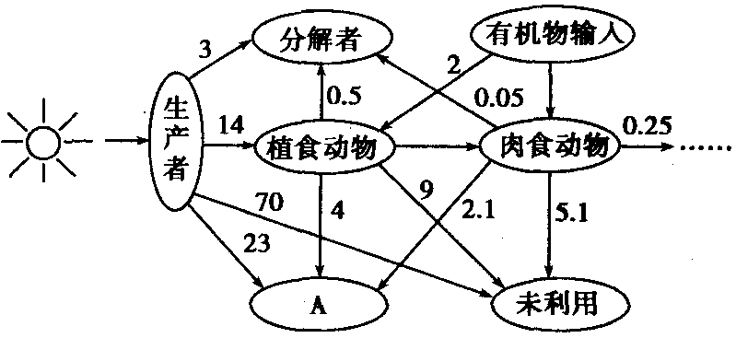
细节1.流经生态系统的能量可以是生产者固定的太阳能，某些化能合成菌固定的化学能，以及在人工生态系统中添加的有机物中的化学能。
例1.（2014江苏卷）生态系统中能量的初始来源只有太阳能。（ ）
例2. 据图回答：输入该生态系统的能量有____ _ 。
细节2.能量传递效率是指两个营养级之间的同化量之比。
①是营养级之间，而不是两个生物之间。
②是同化量之比，而不是摄入量之比，也不是除去呼吸作用量后的净同化量之比。

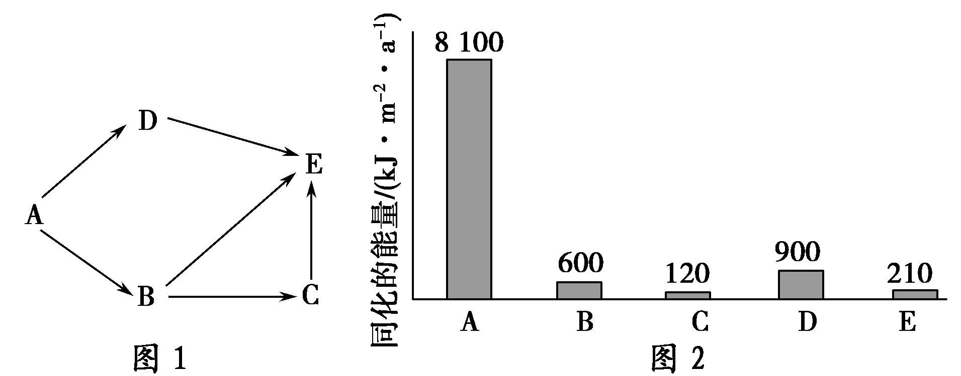
例3. （2013扬，通三模31）生态学家对某湿地生态系统的营养结构和能量流动情况进行调查，得到下图1所示的食物网和图2中的能量数据。
能量在第一营养级和第二营养级之间的传递效率为_____________。
例4. 在例2的图中，能量在第一营养级和第二营养级之间的传递效率为_____________。
细节3.食物链和食物网中能量流动计算 ，切记审题仔细，关注“最多”“至少”等字眼
例5. 在例4的图1中，
①若E要增加1kg，最多消耗A kg。
②若E要增加1kg，至少消耗A kg。
③E的食物有1／2来自D，1／4来自B，1／4来自C，E增加4kg，至少需要消耗A kg。
细节4. 勿将能量“传递效率”等同于能量“利用效率”
勿将能量“多级利用”看作能量“循环利用”
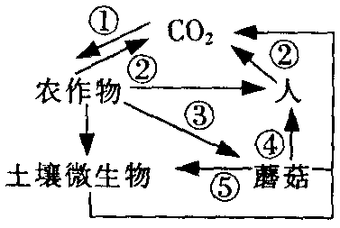
例6. （2015扬州，南通二模 23）右图为某人工生态系统中碳流动模式图。相关叙述正确的是
A．碳元素在各种生物之间的流动形式是CO₂：
B．过程③、④提高了生态系统能量传递效率
C．建立该生态系统遵循物质循环再生原理
D．碳元素在生态系统中的流动离不开能量的驱动
例7. 上图中能量“多级利用”体现在 。
细节5.（1） 同化量＝摄入量－粪便量
（2）一个营养级粪便量不属于该营养级同化量，而属于上一营养级的同化量，即上一营养级流向分解者的能量
例8. 食物链草―→兔―→狐中，兔经同化作用所获得的能量的去向不应该包括
A．通过兔子呼吸作用释放 B．通过兔子的粪便流入分解者体内
C．通过狐狸的粪便流入分解者体内 D．流入狐狸体内
细节6. 物质循环是指构成生物体的 C、H、O、N、P、Ca 等元素，而不是化合物。
细节7. 关注温室效应，低碳生活，食物链富集。
（1）温室效应的主要成因是化学燃料的大量燃烧，所以缓解温室效应的主要措施是减少化学燃料的燃烧，即提倡低碳生活。
（2）能发生食物链富集的物质是在体内不易分解，不易排出的物质。主要考查如下，并请关注食品安全性问题。
例9. 某水域为有机汞所污染，该水域生态系统中A、B、C、D、E五种生物种群体内含量分别如下表。试据表分析：
生物体 | A | B | C | D | E
有机汞浓度/(mg·L^{－1}) | 0.05 | 7 | 0.51 | 68 | 0.39
写出该水域生态系统中的食物链： 。
细节8.区分能量流动，物质循环和信息传递的方向问题
能量流动：单向流动
物质循环：在无机环境和生物群落之间循环
信息传递：在生物与生物之间，生物与无机环境之间，往往是双向传导。
例10.（2015镇江一模）下列关于生态系统的物质循环，能量流动和信息传递的叙述中，错误的是（ ）
A．能量流动的渠道是食物链（网），桑基鱼塘的生产方式提高了能量利用率
B．能量流动是单向的，而物质循环和信息传递可以双向的
C．利用生长素类似物除去农田中的杂草，属于化学信息传递在生产中的运用
D．物质循环和信息传递可以发生在无机环境和生物群落之间
【反复练习，巩固知识】
（2015南京二模改编）近几十年来，人类在最大限度地从自然界获得各种资源的同时，也以前所未有的速度破坏着全球生态环境。
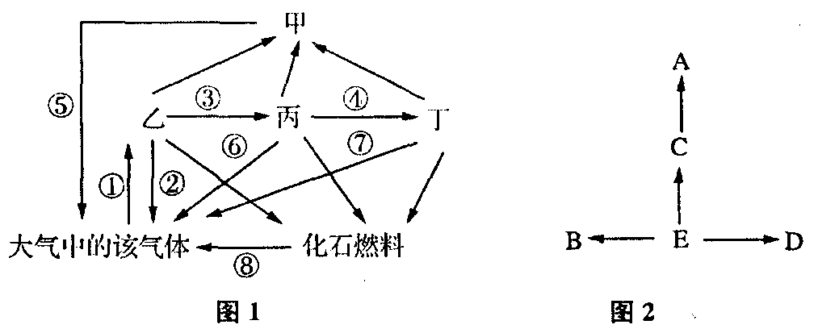
I．图1表示某生态系统碳循环过程，箭头表示物质循环方向，过程③④代表的生物之间有如图2所示的营养关系，请据图回答：
(1)图1中 所代表的生物共同构成生物群落，乙所代表的生物对应图2中的 。若图1中过程③和④的组成越复杂，则该生态系统的 稳定性越高。
(2)若图2中E所处的营养级含有的能量为7．3×l0⁹ kJ，B的能量为1．5×10⁸ kJ，D的能量为1．8×10⁸kJ，笫一营养级与第二营养级之间能量传递效率为10％，第二营养级与第三倍养级之间能量传递效率为15％，则A的能量是 ，此过程体现生态系统的能量流动具有 的特点。
(3)“温室效应”将给人类带来灾难。下列有关温室效应及其相关原理的叙述，不恰当的是
A．碳元素在生物群落中主要以有机物的形式存在
B．化石燃料的大量燃烧是导致温室效应的原因之一
C．植树造林、退耕还林是解决温室效应的最主要措施
D．碳元素在生物群落和无机环境之间以CO₂的形式循环
Ⅱ．下面是利用人工湿地净化生活污水(主要含有机物)的原理简图。请据图回答：
(4)输入该人工湿地的能量来源有 。
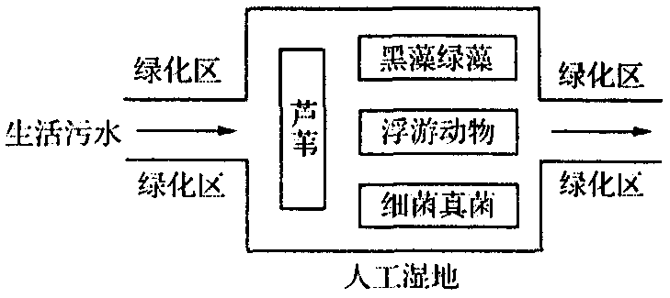
(5)该人工湿地中的芦苇属于挺水植物，绿藻属于浮游植物，黑藻属于沉水植物，这一现象体现了群落具有
结构。
(6)实地调查发现，该湿地物种丰富度逐渐增加，其群落演替的类型为 。
(7)细菌、真菌等微生物的分解作用是净化污水的重要途径，为提高其分解效率．可采取的有效措施是 。控制污水流入人工湿地的速率，除了有利于有机污染物被充分分解外，还有利于 ，使出水口的水质达到排放要求。污水不能过量流入人工湿地，说明生态系统的 。
(8)在下图中添加箭头和必要的文字，表示上述湿地的能量流动：
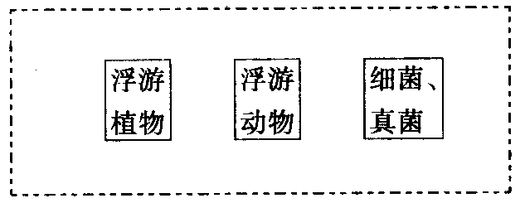
(9)该人工湿地利用了生态工程的 等原理。

